Перспективный план работы
по применению карт- схем построения
1 неделя организации работы
- Применение карт – схем построения в 2 части утренней гимнастики, способствующим закреплению знаний «Справа, слева» в форме игрового задания
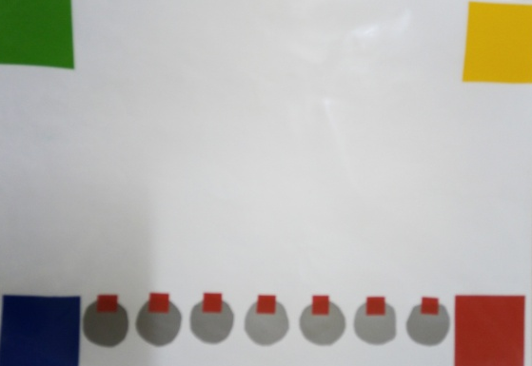
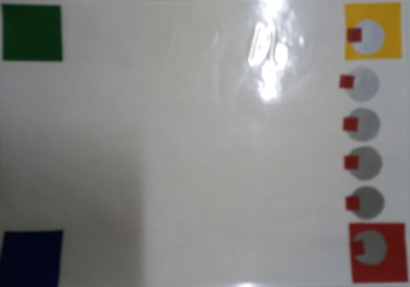
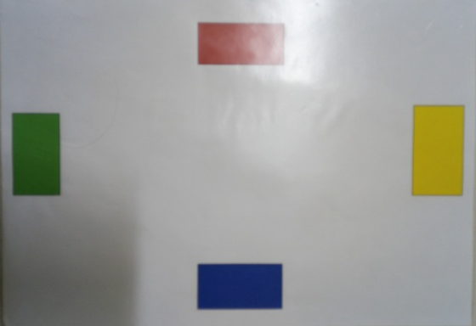
2 неделя организации работы
- Применение карт – схем построения в 1 части утренней гимнастики, способствующих закреплению умения двигаться по схеме движения «Змейка, круг, по диагонали за воспитателем»
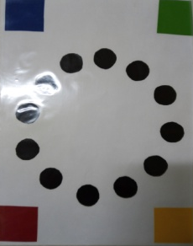
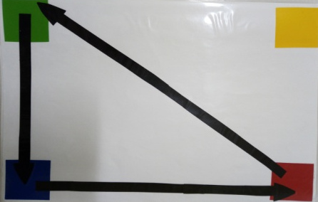
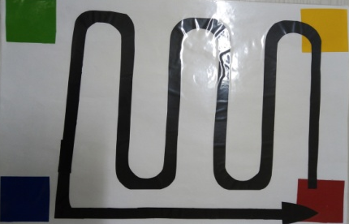
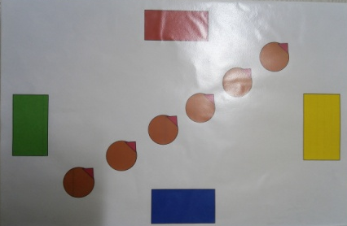
3 неделя организации работы
- Применение карт – схем построения в 2 части утренней гимнастики, способствующим закреплению умения строиться в звенья в форме игрового задания «Впереди, сзади».
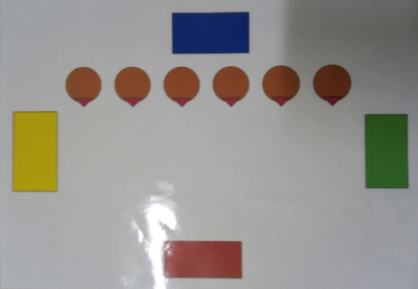
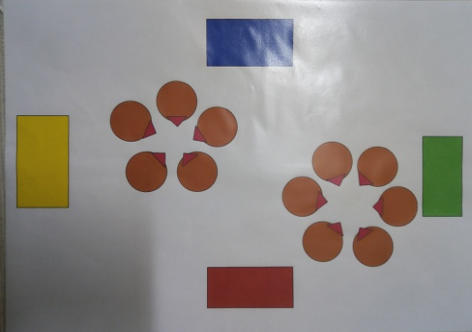
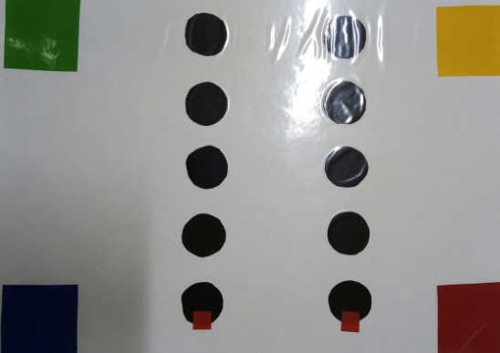
4 неделя организации работы
- Применение карт – схем построения в 2 части утренней гимнастики, способствующих закреплению умения строиться по схеме движения «Круг, врассыпную»
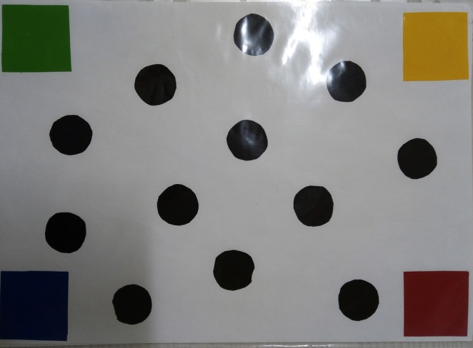

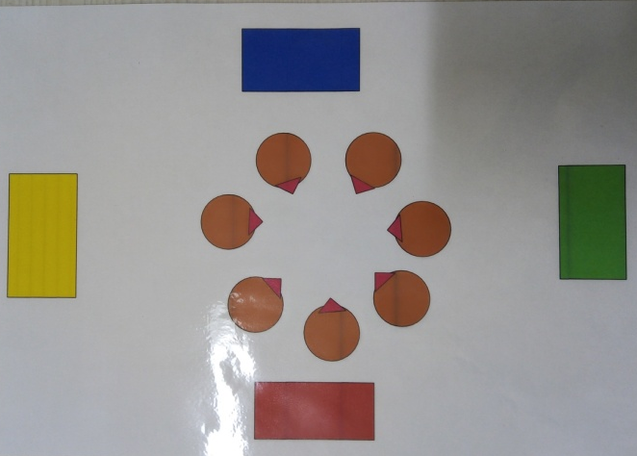

Развитие глазо-двигательной мышцы и закрепление навыка ориентировки в пространстве
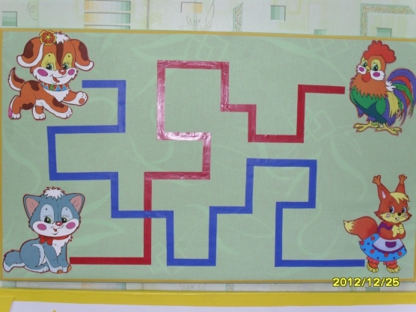
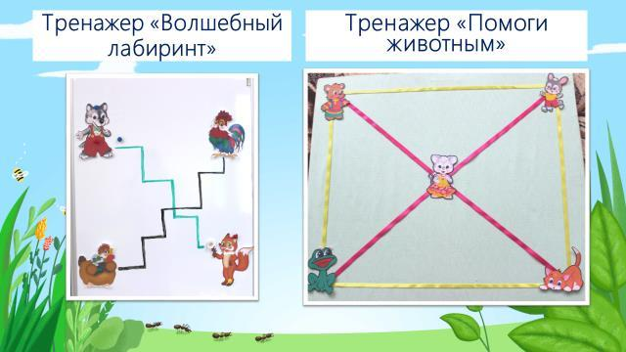
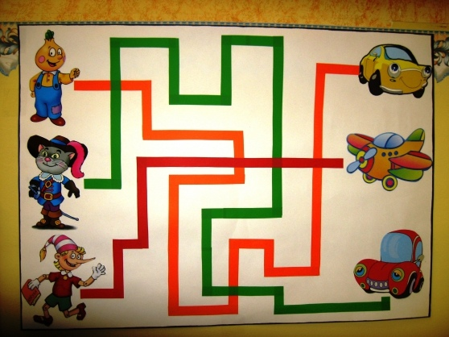

Буклет – памятка для воспитателей и родителей ДОУ

Организация утренней гимнастики с применением карт - схем, для формирования умения ориентировки в пространстве
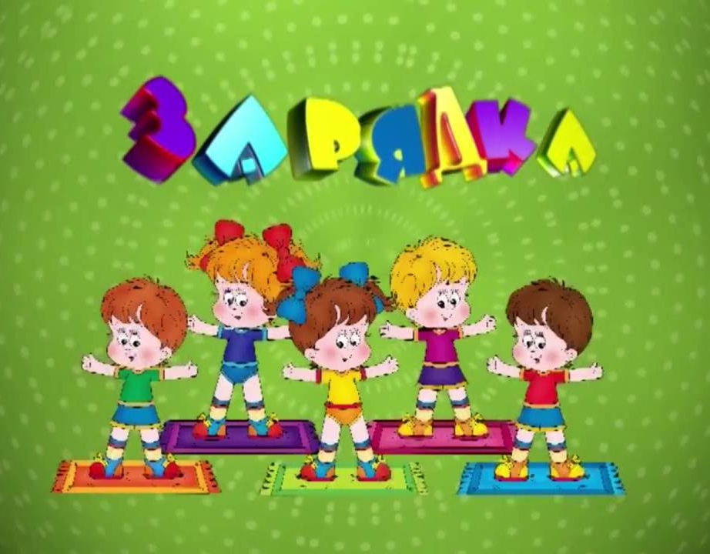
Автор методической разработки:
Воспитатель
МБДОУ д/с № 35 г.Сарапула
Дмитриева Лейсян Миннефаридовна

